**ĐỀ KIỂM TRA GIỮA KỲ 1 - VẬT LÝ 11**

**I. TRẮC NGHIỆM**

**Câu 1.** Chuyển động nào sau đây được coi là dao động cơ?

**A.** Xe máy chuyển động trên đường. **B.** Chiếc đu đung đưa.

**C.** Nước chảy trên cao xuống. **D.** Một hòn đá được thả rơi.

**Câu 2.** Một vật dao động điều hòa với theo phương trình x = Acos(ωt + φ). Pha ban đầu của dao động là

**A.** ωt + φ **B.** A. **C.** ω **D.** φ

|  |  |
| --- | --- |
| **Câu 3:**Cho đồ thị của một dao động điều hòa như hình vẽ. Li độ tại thời điểm t=1,5s  **A.** -2cm  **B**. 1,5cm  **C**. 2m  **D**. 4cm | **x(cm)** |

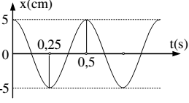**Câu 4:** Cho dao động điều hoà có đồ thị như hình vẽ. Biên độ dao động là

**A.** - 5cm

**B.** - 2,5cm

**C.** 5cm

**D.** 2,5cm

**Câu 5:** Chu kì dao động là:

**A.** Số dao động toàn phần vật thực hiện được trong 1s

**B.** Khoảng thời gian để vật đi từ biên âm đến biên dương

**C.** Thời gian vật đi được quãng đường là 2 lần biên độ.

**D.** Thời gian thực hiện 1 dao động toàn phần.

**Câu 6.** Phương trình dđđh của một chất điểm có dạng x = Acos(ωt + φ). Biên độ của dao động là

**A.** A. **B.** 2A. **C.** 4A **D.** A/2.

|  |  |
| --- | --- |
| **Câu 7.** Hình bên là đồ thị biểu diễn sự phụ thuộc của li độ x vào thời gian t. Chu kỳ của dao động là  **A.** 0,5s. **B.** 1s  **C.** 0,25s **D.** 2s | Kết quả hình ảnh cho đồ thị dao động điều hòa |

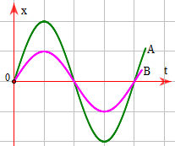**Câu 8:** Đồ thị li độ theo thời gian của hai vật dao động điều hòa có cùng tần số như hình vẽ. Hai dao động

**A.** Ngược pha **B.** Cùng pha

C.Vuông pha. **D.** Lệch pha .

**Câu 9:** Một vật dđđh thực hiện được 4 dao động mất 8 s. Tần số dao động của vật là

**A.** 2 Hz. **B.** 0,5 Hz.

**C.** 72 Hz. **D.** 6 Hz.

**Câu 10:** Tìm phát biểu **sai** khi nói về dao động điều hoà.

A. Gia tốc sớm pha π so với li độ. B. Vận tốc và gia tốc luôn ngược pha nhau.

C. Vận tốc luôn trễ pha  so với gia tốc. D. Vận tốc luôn sớm pha  so với li độ.

**Câu 11:** Trong dao động điều hoà x = Acos(ωt + φ), vận tốc biến đổi điều hoà theo phương trình

A. v = Acos(ωt + φ). B. v = Aωcos(ωt + φ). C. v = - Asin(ωt + φ). D. v = - Aωsin(ωt + φ).

**Câu 12.** Hình vẽ mô tả sự biến thiên vận tốc theo thời gian của một vật dao động điều hoà. Tốc độ lớn nhất của vật là?

A. 20cm/s. B. - 30cm/s. C. 30cm/s. D. - 20cm/s.

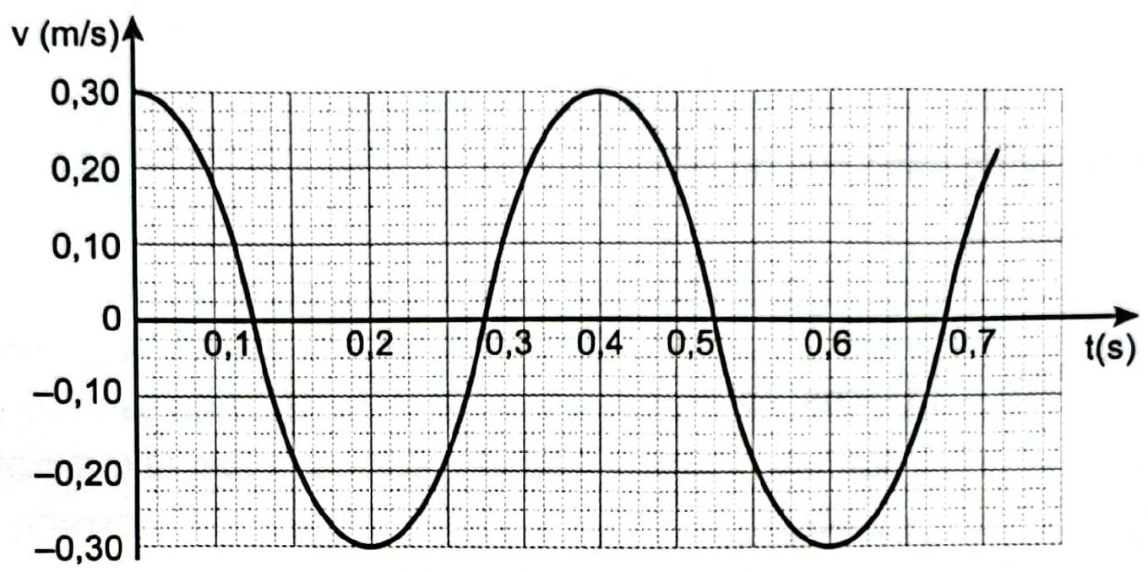

**Câu 13:** Trong dao động điều hòa, giá trị lớn nhất của vận tốc là

A. vmax = ωA. B. vmax = ω2A. C. vmax = - ωA. D. vmax = - ω2A.

**Câu 14:** 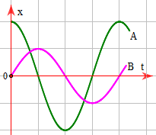Đồ thị li độ theo thời gian của hai vật dao động điều hòa như hình vẽ. Độ lệch pha của dao động hai dao động bằng

**A.**0. **B.**.

**C.** . **D.**.

**Câu 15:** Một vật dao động điều hòa với tần số 2 Hz, biên độ dao động 4 cm. Tại thời điểm t vật có li độ 2 cm thì độ lớn vận tốc của vật là

**A.** 37,6 cm/s. **B.** 43,5 cm/s.

**C.** 40,4 cm/s. **D.** 46,5 cm/s.

**Câu 16:** Chất điểm dao động điều hòa x = 6cos(10t – 3π/2) cm. Li độ của chất điểm khi pha dao động bằng 2π/3 là

**A.** 3 cm. **B.** 6 cm. **C.** –3 cm. **D.**– 6 cm.

**Câu 17:** Một chất điểm dao động điều hòa theo phương trình x = 4cos(2πt/3) (x tính bằng cm; t tính bằng s). Kể từ t = 0, chất điểm đi qua vị trí có li độ x = -2cm lần thứ 2011 tại thời điểm

**A.** 6030 s. **B.** 3016 s. **C.** 3015 s. **D.** 6031 s.

**Câu 18:** Một vật dao động điều hòa có khối lượng m, tần số góc ω. Biểu thức thế năng của con lắc ở li độ x là:

A. 2mx2. B. C. D. 2ωx2

**Câu 19:** Một chất điểm có khối lượng m đang dao động điều hòa. Khi chất điểm có vận tốc v thì động năng của vật là:

mv2. . vm2. **D.** .

**Câu 20:** Một chất điểm khối lượng 0,1kg, dao động điều hoà với phương trình x = 4cos(2t) cm. Cơ năng dao động điều hoà của chất điểm là

**A.** 3200 J **B.** 3,2 J **C.** 0,32 J **D.** 3,2.10-4 J

|  |  |
| --- | --- |
| **Câu 21:** Một vât có khối lượng 0,5kg dao động điều hòa xung quanh vị trí cân bằng. Ðồ thị dao động của thế năng của vật như hình vẽ. Cơ năng của dao động điều hòa là  A. 0,45 J.  B. 0.5 J.  C. 0,225 J.  D. 1 J. |  |

**Câu 22:** Một con lắc lò xo có độ cứng 150 N/m và năng lượng dao động là 0,12 J. Biên độ dao động của con lắc có giá trị là

**A.** 0,4 m **B.** 0,02m **C.** 0,04 m **D.** 0,2m

|  |  |
| --- | --- |
| **Câu 23:** Một chất điểm có khối lượng 100g dao động điều hòa có đồ thị biểu diễn sự phụ thuộc của động năng vào li độ như hình vẽ. Lấy π2 = 10. Chu kỳ dao động của vật là  A. 5s B. 10s  C. 0,2s D. 0,1s |  |

**Câu 24:** Nguyên nhân gây ra dao động tắt dần của con lắc đơn trong không khí là do

**A.** trọng lực tác dụng lên vật. **B.** lực căng dây treo.

**C.** lực cản môi trường. **D.** dây treo có khối lượng đáng kể.

**Câu 25:** Hiện tượng cộng hưởng xảy ra khi

**A.** tần số của lực cưỡng bức bằng tần số riêng của hệ.

**B.** tần số dao động bằng tần số riêng của hệ.

**C.** tần số của lực cưỡng bức nhỏ hơn tần số riêng của hệ.

**D.** tần số của lực cưỡng bức lớn hơn tần số riêng của hệ.

**Câu 26:** Chọn phát biểu đúng về dao động cưỡng bức?

**A.** Tần số của vật dao động cưỡng bức là tần số dao động riêng của vật.

**B.** Biên độ của vật dao động cưỡng bức là biên độ của ngoại lực tuần hoàn tác dụng vào vật.

**C.** Tần số của vật dao động cưỡng bức là tần số của ngoại lực tuần hoàn tác dụng vào vật.

**D.** Biên độ của vật dao động cưỡng bức chỉ phụ thuộc vào tần số của ngoại lực tuần hoàn tác dụng lên vật.

**Câu 27:** Hiện tượng cộng hưởng nào sau đây là có lợi?

**A.** Giọng hát của ca sĩ làm vỡ li. **B.** Đoàn quân hành quân qua cầu.

**C.** Bệ máy rung lên khi chạy. **D.** Không khí dao động trong hộp đàn ghi ta.

**Câu 28:** Một con lắc lò xo gồm vật nặng có khối lượng 200g và lò xo có độ cứng 20 N/m đang dao động điều hòa với biên độ 6 cm. Vận tốc của vật khi qua vị trí có thế năng bằng 3 lần động năng có độ lớn bằng:

**A.** 1,8 m/s **B.** 0,3 m/ s **C.** 0,18 m/s **D.** 3 m/s

**II. TỰ LUẬN**

**Câu 1:** Một vật có khối lượng 0,1kg dao động điều hòa với phương trình x = 8 cos(2πt + π/3) cm

a. Xác định biên độ. Tính chu kì, tần số.

b. Tính cơ năng.

c. Thời điểm đầu tiên vật đi qua vị trí có động năng bằng thế năng.

**Câu 2:** Đồ thị biểu diễn li độ theo thời gian của một vật được mô tả như hình vẽ.



a. Hãy xác định biên độ, chu kì của vật.

b. Tính tốc độ lớn nhất.

**Câu 3:** Con lắc lò xo có khối lượng 250g, độ cứng 100 N/m, con lắc chịu tác dung của ngoại lực cưỡng bức biến thiên tuần hoàn. Thay đổi tần số góc thì biên độ cưỡng bức thay đổi. Khi tần số góc lần lượt là 10 rad/s và 15 rad/s thì biên độ lần lượt là A1 và A2. So sánh A1 và A2.

**HƯỚNG DẪN GIẢI TỰ LUẬN**

**Câu 1:**

**a.** Biên độ A = 8 cm.

- Chu kỳ:

- Tần số : $f=\frac{1}{T}=1 Hz$

b. Cơ năng: $W=\frac{1}{2}$.m. $ω^{2}.A^{2}$ = 0,0128 J

c.

- Vị trí ban đầu: Biên dương

M

8

-8

- Vị trí động năng bằng thế năng: x = ± 4 $√2$ cm

- Thời gian:t= $\frac{Δφ}{ω}$ = $\frac{π/4}{2π}$ = 0,125 s

**Câu 2:**

a. Biên độ dao động: A = 4cm

Chu kỳ dao động: T = 40 ms = 0,04s

b. Tốc độ lớn nhất: $v_{max}$ =ω. A = $\frac{2π}{0,04}. 4$ = 200π cm/s

**Câu 3:** Con lắc lò xo có khối lượng 250g, độ cứng 100 N/m, con lắc chịu tác dung của ngoại lực cưỡng bức biến thiên tuần hoàn. Thay đổi tần số góc thì biên độ cưỡng bức thay đổi. Khi tần số góc lần lượt là 10 rad/s và 15 rad/s thì biên độ lần lượt là A1 và A2. So sánh A1 và A2.

- Tần số góc của con lắc lò xo: $ω=\sqrt{\frac{k}{m}}$ = 20 rad/s

- Tần số góc gần với tần số riêng của con lắc lò xo thì biên độ càng lớn nên A1 < A2.